El valor del operador autónomo en el mantenimiento

Rex M. Gallaher. Traducción por Noria Latín América

Etiquetas: Análisis de lubricantes (A)

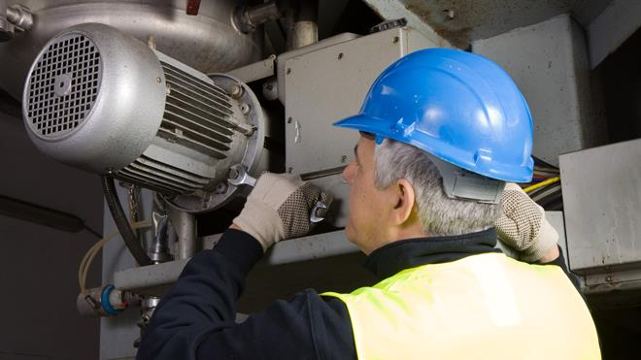

¿Qué significa el trabajador autónomo en el mantenimiento? El término “autónomo” significa “efectuar yo mismo las tareas de mantenimiento para las que estoy capacitado y calificado”.

¿Es algo nuevo? Para aquellos de nosotros que conocíamos los automóviles antes de que llegara el encendido electrónico y las computadoras, tener un automóvil fomentó un enfoque de “hágalo usted mismo” para mantenerlo funcionando. Siempre bombeaba mi propio combustible, cambiaba el aceite y los filtros y, a veces, cambiaba las correas.

Podía comprobar los niveles de fluidos, leer los medidores y escuchar el motor en marcha en busca de anomalías. La tecnología me ha proporcionado herramientas de diagnóstico para al menos identificar problemas en el motor.

Antes de la era industrial, el operador configuraba, operaba y mantenía la maquinaria. La revolución industrial introdujo especialistas y rediseñamos al operador a partir del mantenimiento y la planificación.

¿Dicen que esos no son deberes del operador? ¿Por qué no? Hay demasiadas respuestas a eso, que cuando se analizan realmente, no se pueden respaldar. No puedo defender lo indefendible. En lugar de mirar los “por qué no”, ¿qué tal si miramos el “cómo podemos hacer que suceda?”

El Servicio de Correos alemán desarrolló nuevos programas de mantenimiento para varias docenas de nuevas plantas que estaban por entrar en operación. Para el programa de mantenimiento preventivo (PM, por sus siglas en inglés), una lista de verificación computarizada basada en condición sería principalmente una columna de pasos numerados y algunas anotaciones de desempeño.

El técnico ubicaba en la máquina el número del paso y veía a un lado las instrucciones con imágenes y límites de ajuste. Esencialmente, era una fábrica visual con las imágenes dentro y fuera de cada máquina. Los operadores estaban calificados para operar una máquina según los procedimientos adecuados, eran capaces de leer los indicadores de desempeño y mantener los flujos de materiales.

Durante un período de tiempo, la relación entre los operadores y los técnicos creció hasta el punto en que los operadores podían identificar problemas y, con la ayuda de los técnicos, solucionarlos. También identificaron las tareas de PM que podían realizar y las hicieron.

Todo esto se hizo sin que los procedimientos operativos o de gestión lo dictaran. El operador y el técnico tenían propiedad conjunta de la maquinaria. Las imágenes también ayudaron a una mejor supervisión y permitieron determinar el desempeño operativo de la máquina.

Esto sucedió de manera similar en varias oficinas postales de EE. UU. No era raro ver a un operador trabajando sobre una máquina. Sin embargo, cuando apareció un “vínculo”, las cosas se revirtieron rápidamente. Los vínculos eran personas de fuera de la planta. Lo que esto hizo fue liberar al personal de mantenimiento para trabajar en la mejora continua y ayudar a monitorear la calidad.

¿Cómo trató la gerencia esto? Indirectamente facilitaron que sucediera al brindar orientación vinculada a varias condiciones, incluida la seguridad del empleado y no causar daños a la maquinaria. De lo contrario, se saldrían del camino.

¿Cómo se manifestó esto en el desempeño de la planta? Condujo a:

* Mejoras en producción y calidad
* Reducción de ausencias no programadas
* Reducción de quejas
* Pisos y baños de plantas más limpios
* Supervisores como entrenadores y proveedores de recursos
* Innovaciones en programas de mantenimiento
* Menores costos de desempeño
* Sonrisas al final del día

A finales de los años cincuenta y sesenta, se desarrollaron dos términos: enriquecimiento del trabajo y ampliación del trabajo. Se utilizaron cuando se discutió la motivación y se vieron como formas de satisfacer las necesidades más altas de los empleados, como lo identificó Abraham Maslow. Hoy en día, se considera que tienen el mismo significado, lo cual es un error.

La ampliación del trabajo se aplicó a la combinación de tareas horizontales secuenciales. Cuando había cuatro empleados en una asamblea, el trabajo se rediseñó para dos y se incorporó parte de la toma de decisiones al trabajo. Tal vez implicó la construcción de cuatro modelos de la misma unidad, con el empleado tomando decisiones sobre las piezas y el ajuste de los modelos únicos a partir de la información para la que recibió capacitación.

El enriquecimiento del trabajo fue una mejora vertical. Esto implicó la asignación de responsabilidad de calidad de W.Edwards Deming a la persona que realiza el trabajo, construye una unidad y luego la conecta a una unidad diferente utilizando un conjunto de habilidades diferentes, o un técnico con múltiples habilidades que trabaja en una línea hidráulica en el ala de un avión para permitirle retirar la cubierta, desviar la electricidad, solucionar el problema y volver cerrarlo todo. Me encontré con esto en el centro de mantenimiento de American Airlines en Tulsa, Oklahoma, donde los sindicatos pidieron ser capacitados en todas las líneas de trabajo.

Ambas mejoras en el trabajo están diseñadas para darle al empleado algo de propiedad y orgullo para completar una tarea donde se requería algo más que su fuerza.

Es posible que desee considerar cómo se diseñó el trabajo antes de la era industrial y las líneas de ensamble. ¿Qué pasó con el trabajador a finales del siglo XIX y hasta mediados del siglo XX?

* El papel de Fredrick Taylor en su estudio del trabajo
* Las tácticas de los barones ladrones, que redujeron a cero la dignidad del trabajador
* El necesario papel de los sindicatos y la dignidad del individuo
* Leyes aprobadas por nuestro gobierno que establecieron una regla de compromiso para la relación de confrontación de los sindicatos y la gerencia
* Cómo ha afectado eso a nuestra producción, innovación y creatividad en el siglo XXI

A partir de finales de la década de 1950, se produjeron verdaderos avances en el tema de la motivación y la mejora de la dignidad del trabajador. La aceptación y la implementación fueron (y siguen siendo) los problemas debidos a la historia de la era industrial mencionada anteriormente.

Dos estadounidenses que habían sido rechazados por su propio país introdujeron el rediseño del trabajo a los japoneses: Deming con sus programas de calidad y Mary Parker Follet con el concepto de que el empleado es un ciudadano de la empresa y lo que eso significa en el reconocimiento de la dignidad y el logro.

Esto encaja bien en el concepto japonés de espacio o tiempo. Este rediseño del lugar de trabajo fue responsable de la excelencia en la manufactura después de la Segunda Guerra Mundial. Deming los sacó del agujero de la calidad y Mary estableció la ciudadanía digna del empleado.

En la década de 1980, la experiencia japonesa se manifestó en EE. UU. con el mantenimiento productivo total (TPM), gestión total de la calidad, equipos autodirigidos, mejora continua, kaizen, just-in-time y poka-yoke. Todo eso se construyó en torno a la dignidad del individuo.

Creo que el trabajo y el aprendizaje son requisitos integrales de nuestro carácter. Satisfacen una necesidad espiritual. Fuimos diseñados para trabajar y cosechar los beneficios de realizar una tarea. Necesitamos logros y desafíos para seguir esforzándonos en el futuro.

El trabajo es solo una parte de la carrera de la vida. Debemos aprender a diseñarlo y usarlo para mejorar las otras partes. Espero que este siga siendo un mantra para nuestros países.